МИНОБРНАУКИ РОССИИ

Федеральное государственное бюджетное образовательное учреждение высшего образования

НИЖЕГОРОДСКИЙ ГОСУДАРСТВЕННЫЙ ТЕХНИЧЕСКИЙ
УНИВЕРСИТЕТ им. Р.Е.АЛЕКСЕЕВА

Институт радиоэлектроники и информационных технологий
Кафедра информатики и систем управления
Лабораторная работа №2
ОТЧЕТ
По лабораторной работе
по дисциплине

Информатика и компьютерные технологии

РУКОВОДИТЕЛЬ:
________________ Степаненко М.А.

СТУДЕНТ:
________________ Шаров Д.М

22-ИВТ-4

Работа защищена «___» ____________
С оценкой ________________________

Нижний Новгород 2023
Лабораторная работа №2
«Реализация пошаговых блок-схем алгоритмов»
Вариант 19
Цель работы: Построить максимально подробную блок-схему алгоритма решения задачи по вариантам.
Задание на лабораторную работу: Удалить из данной строки все повторения символов.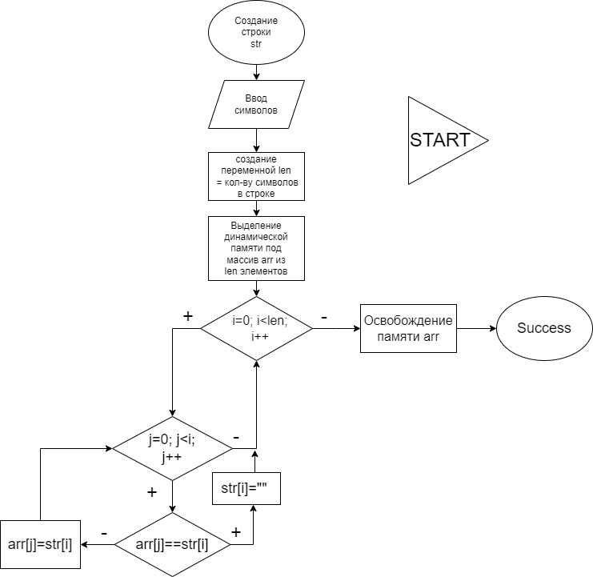

Вывод: В ходе лабораторной работы я построил подробную схему заданного алгоритма и изучил теоретическую база.

